
Personnels de la DDFIP 68

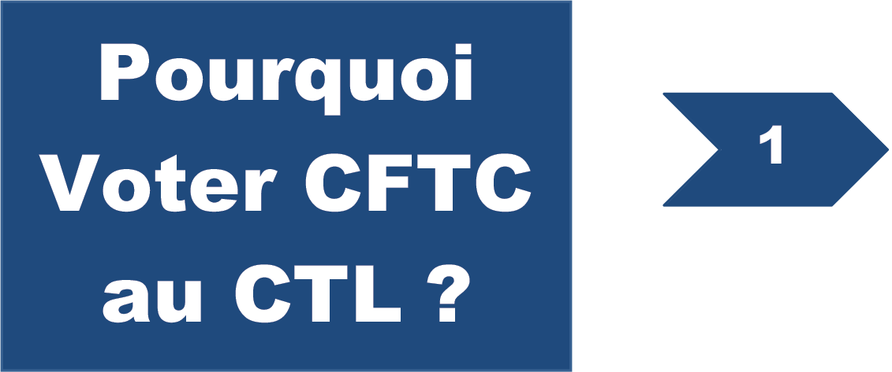
Vos candidats CFTC Finances Publiques au CTL pour la DDFIP 68 sont :
- Christophe MEMHELD
- Vincent GEILLER
- Rémi PIQUET-PASQUET
- Solange SCHMITT
- Jean-Claude LHUBERT
- Martine FAURE
- Céline HEIMBURGER
- Chantal VISCARDI
- Danièle NAIGEON
- Solenn WOJCIECH-LE ROUX
- Jean-Guy MIRBEL
- Delphine CARMONT
- Alain TRAUTH
- Malika DELACOTE
- Corinne NOEL
- Claire HAMANT
- Emilie BUIGUES
- Claude HUEBER

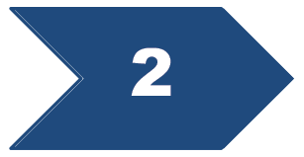
Ils examineront les questions relatives à l'organisation et au fonctionnement des services de la DDFIP 68, s'opposeront au besoin et proposeront des alternatives. Parce vos élus sortants ont démontré qu'ils sont une alternative qui compte avec une autre vision du syndicalisme !

Pouvoir s'opposer, toujours proposer.

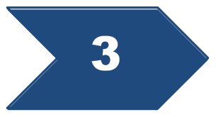
Ils vous informeront des décisions prises en CTL. Nos représentants rédigent des comptes-rendus des réunions qui seront systématiquement publiés sur notre site internet. Parce que vous informer est une de nos priorités et notre responsabilité !

La CFTC à vos côtés, c'est l'assurance d'être bien accompagné.

